План отключений потребителей
Дата | Время | Отключаемые объекты и  территории | Причина отключения
19.10.21 | 10⁰⁰-17⁰⁰ | с.Уйское - Заправка (НОВЭМ), здание бывшего сырзавода. | Текущий ремонт СР-32, СР-36.

Уважаемые потребители электроэнергии!
Во времени отключения и включения объектов будут незначительные корректировки, но объект не может быть обесточен ранее заявленного времени.
Возможны незапланированные перерывы в электроснабжении для производства внеплановых кратковременных работ и ликвидации аварий без предупреждения.
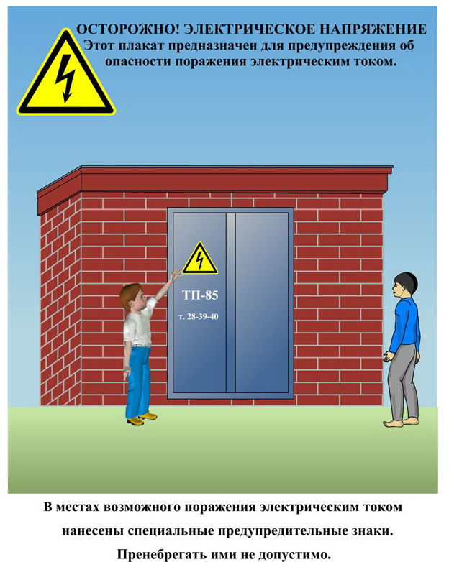
Сообщите о возможных местах поражения электрическим током!
Телефон диспетчера РЭС 3-13-01 круглосуточно.

